Portfolio
Douze ans avant le Mondial :
Retour en images sur les transformations de Doha (Qatar)
Manuel Benchetrit & Roman Stadnicki

À la veille du coup d’envoi de la Coupe du monde de football au Qatar, un chercheur et un photographe ayant mené conjointement en 2011 une enquête « géo-photographique »¹ sur les marges urbaines de quelques grandes villes de la péninsule Arabique, dont Doha, réexaminent ici le matériau photographique accumulé douze ans auparavant sur la capitale qatarie.

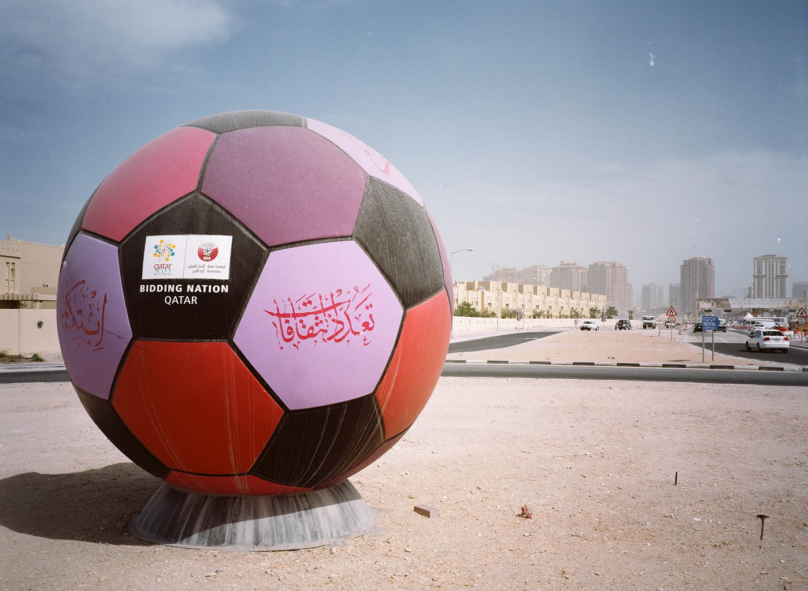
Figure 1 Benchetrit 2011

L’analyse du corpus qatari que nous avons constitué trois mois après l’attribution de la Coupe du monde de football au Qatar fournit un aperçu de ce qu’était la capitale de ce pays avant qu’elle n’attire tous les regards du sport-spectacle.
Cet exercice invite en outre à ne pas réduire la ville à ses infrastructures sportives à peine sorties de terre en 2011 et à sa skyline, toutes deux au cœur de la communication officielle de l’émirat, dont les images abondent aujourd’hui.
La série inédite de photos que nous publions ici met plus particulièrement l’accent sur deux aspects de la transformation de Doha au cours de cette décennie de préparation au Mondial qui vient de s’écouler.
Premièrement, elle rappelle que, si un nombre très important de chantiers ont bien été lancés après l’attribution de la coupe du monde, ces derniers s’inscrivent dans la continuité de grands travaux initiés dans les années 2000, en réponse à l’injonction de diversification économique post-hydrocarbures. La décennie 2000 fut aussi celle de l’affirmation du soft power qatari, autour du sport, de l’éducation et de la culture, et de la clientélisation des élites du monde entier. Des réalisations urbanistiques majeures préfigurèrent alors l’extraversion actuelle de Doha et accrurent son attractivité internationale : installation de nombreuses universités étrangères à Education City depuis 1999, inauguration du « quartier du sport » (et de son académie) Aspire Zone en 2004, accueil des jeux d’Asie et réhabilitation du souk Waqif en 2006, construction de l’île artificielle The Pearl en 2007, ouverture du musée d’art islamique en 2008, etc.).
Deuxièmement, cette série photographique montre aussi une partie de la ville qui n’est plus, qu’il s’agisse du quartier central Msheireb, qui fut détruit aux trois quarts en 2011 dans le cadre d’une opération « bulldozer » de renouvellement urbain, ou d’autres espaces péricentraux et périphériques pourtant habités et appropriés depuis longtemps par les étrangers (qui constituent 88% de la population du Qatar). Cette ville populaire, fruit de circulations et de logiques transnationales anciennes, n’a pas totalement disparu sous l’effet des grands travaux mais elle semblait, en 2011 déjà, nettement menacée par les politiques d’urbanisation à l’œuvre.
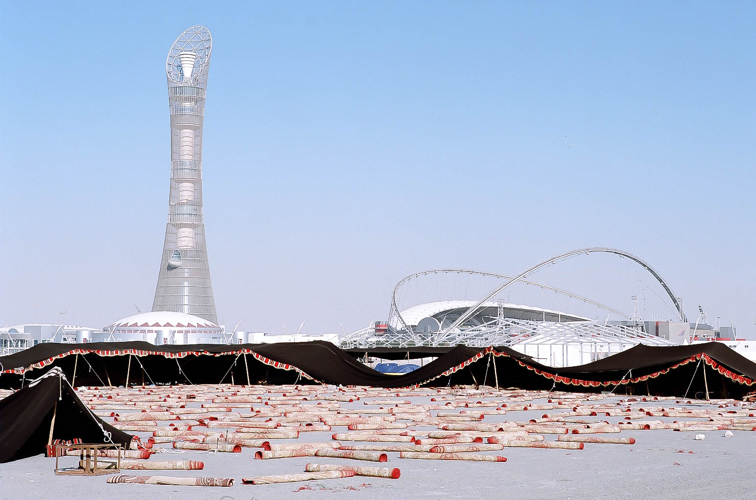
Figure 2 Le Khalifa International Stadium et la tour Aspire (ou Torch Tower) à Aspire Zone, premier « quartier du sport » de Doha (Al-Aziziyah), ici au lendemain d'une cérémonie traditionnelle sous tente. Plus tard, un stade en forme de tente (Al-Bayt) sera même construit dans la petite ville côtière d’Al-Khor, Benchetrit 2011

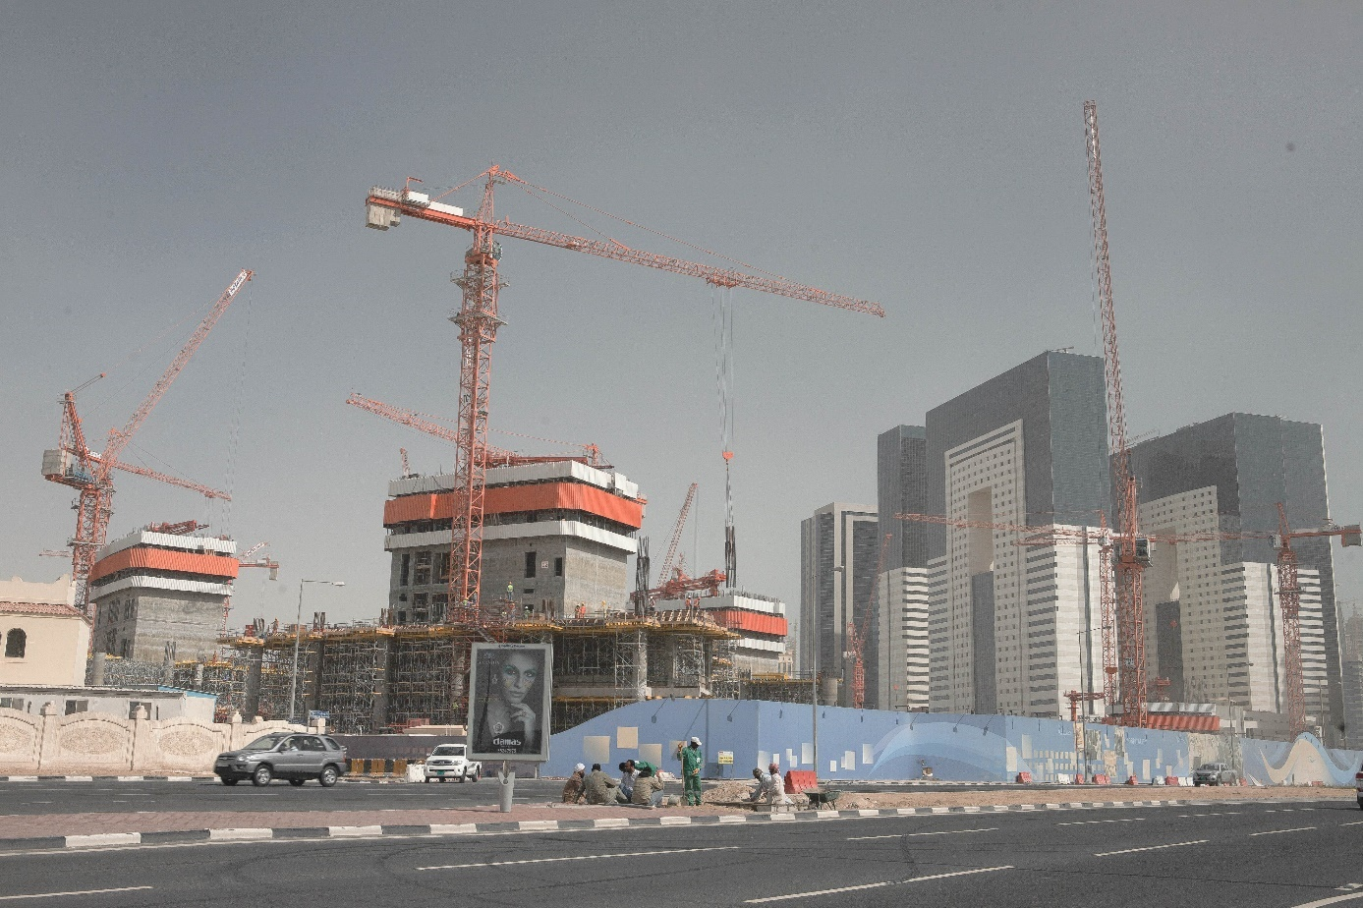
Figure 3 Chantiers d’extension de West Bay, à proximité de la skyline de Doha ; ouvriers au repos sur le terre-plein central, Benchetrit 2011

La grande extraversion
En une décennie, sept stades (sur les douze initialement prévus !) ont été construits, un réseau de métros et d’autoroutes a été tracé, un nouvel aéroport et des milliers de chambres d’hôtel ont été créés, un musée national (par Jean Nouvel) et une ville nouvelle, Lusail, ont été livrés. C’est à Lusail, dans le flambant neuf Iconic Stadium signé Foster and Partners, que se tiendra la finale de la coupe du monde 2022.
Doha adhère ainsi, comme Dubaï avant elle, à l’urbanisme de méga-projets, qu’elle parvient à financer grâce à l’exploitation de North Field, le plus grand gisement de gaz naturel au monde. Juxtaposés, ces méga-projets connectent la ville au niveau mondial – Doha cherchant à la fois à concurrencer ses voisines du Golfe et à accéder au rang des « villes globales » – mais la fragmente au niveau local, où ils favorisent l’étalement urbain, engendrent destructions et déplacements et excluent de fait les populations les plus pauvres.
Cette extraversion urbaine passe par un travail colossal des autorités sur l’image de Doha. En détruisant une partie importante de son centre-ville pour y aménager l’ensemble Sûq Waqif / Msheireb Downtown Doha, la ville fabrique simultanément son passé et son futur, selon la chercheuse Miriam Cooke. D’un côté elle reconstitue un souk de toutes pièces, plutôt à l’image du Khan al-Khalili, le grand souk du Caire, qu’à celle de l’ancien marché populaire qui lui préexistait. De l’autre côté, la ville se projette dans la modernité avec Msheireb Downtown Doha, qui promeut une « ville durable et intelligente » en lieu et place d’un quartier de petits immeubles fonctionnels construits dès les années 1960 pour loger les travailleurs migrants venus participer à l’essor économique et urbain du Qatar. Dans les deux cas, ces opérations de régénération urbaine se sont traduites par une gentrification à marche forcée, marquée par le remplacement d’une population par une autre : nationaux et expatriés occidentaux ont ainsi pu faire leur retour en centre-ville, tandis que 7000 à 9000 résidents originaires d’Afrique et d’Asie ont été délogés avec, dans le meilleur des cas, une compensation leur permettant d’ouvrir une échoppe et de louer un appartement dans des quartiers périphériques tels que Barwa Village, situé dans les marges désertiques entre Doha et Al-Wakrah.

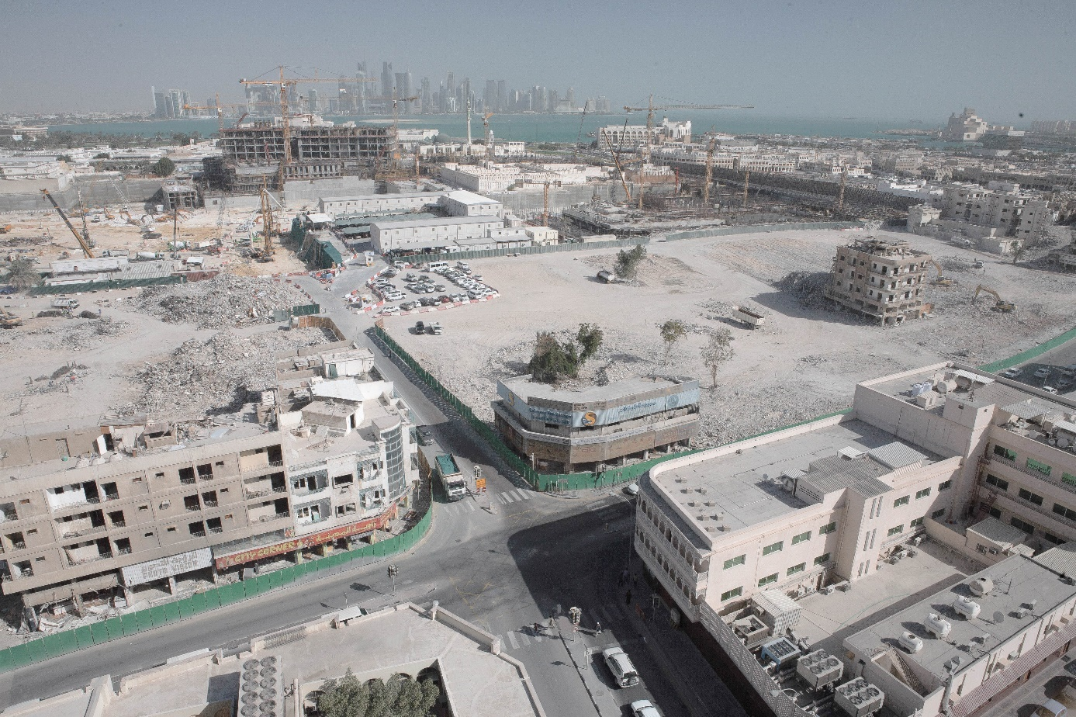
Figure 4 Portion du centre-ville détruite pour faire place au projet Msheireb Downtown Doha ; skyline de West Bay à l’arrière-plan, Benchetrit 2011
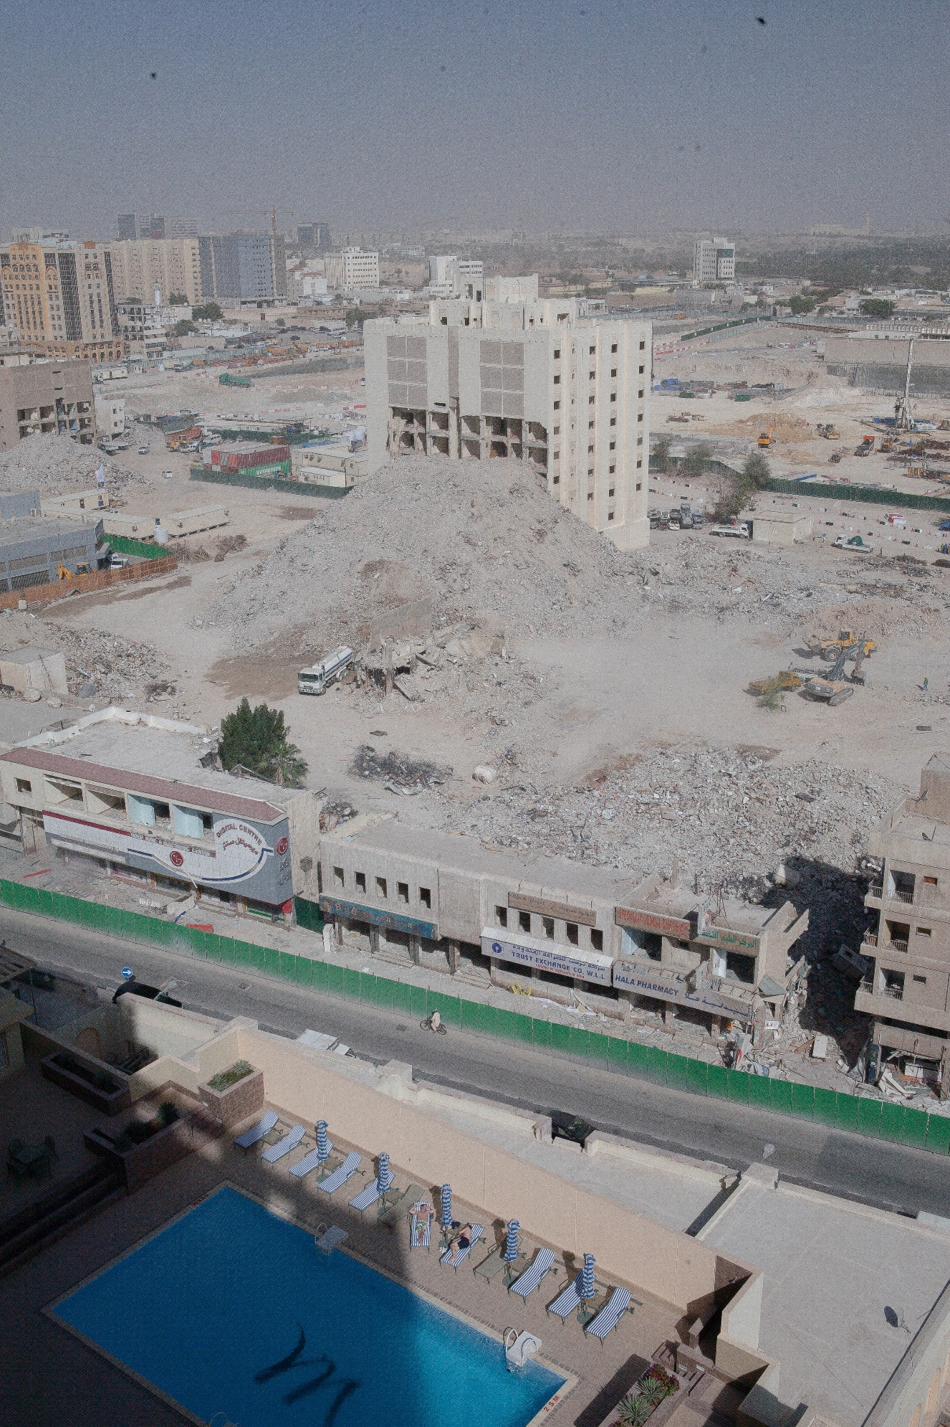
Figure 5 Vue sur Msheireb démoli depuis le toit de l'hôtel Mercure (renommé M Grand Hotel Doha City Centre) ; en face se trouve aujourd’hui un autre hôtel, le 5 étoiles Park Hyatt Doha, et le « district du design », Benchetrit 2011
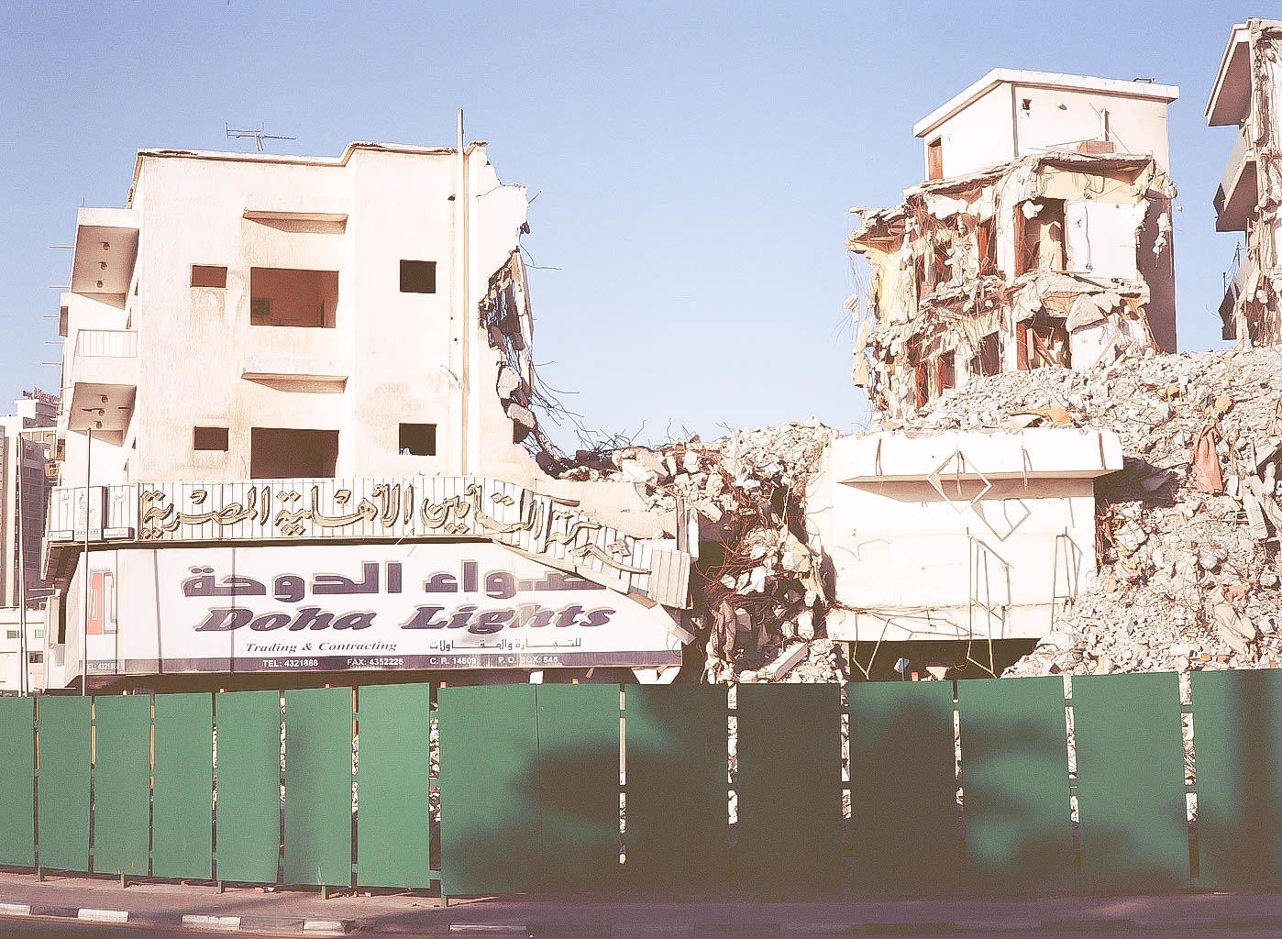
Figure 6 Destructions sur les franges du quartier Msheireb, Benchetrit 2011
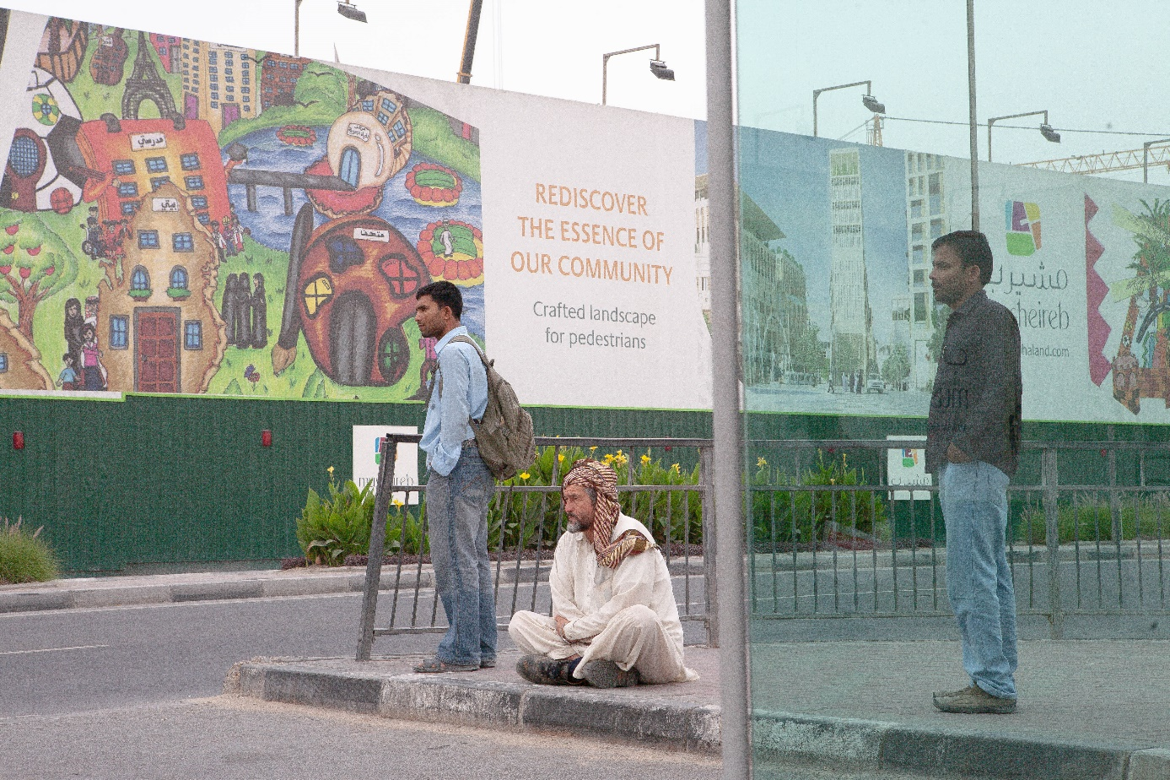
Figure 7 Promotion de la nature en ville et de la piétonnisation sur une palissade du chantier de Msheireb Downtown Doha (alors nommé Dohaland), Benchetrit 2011
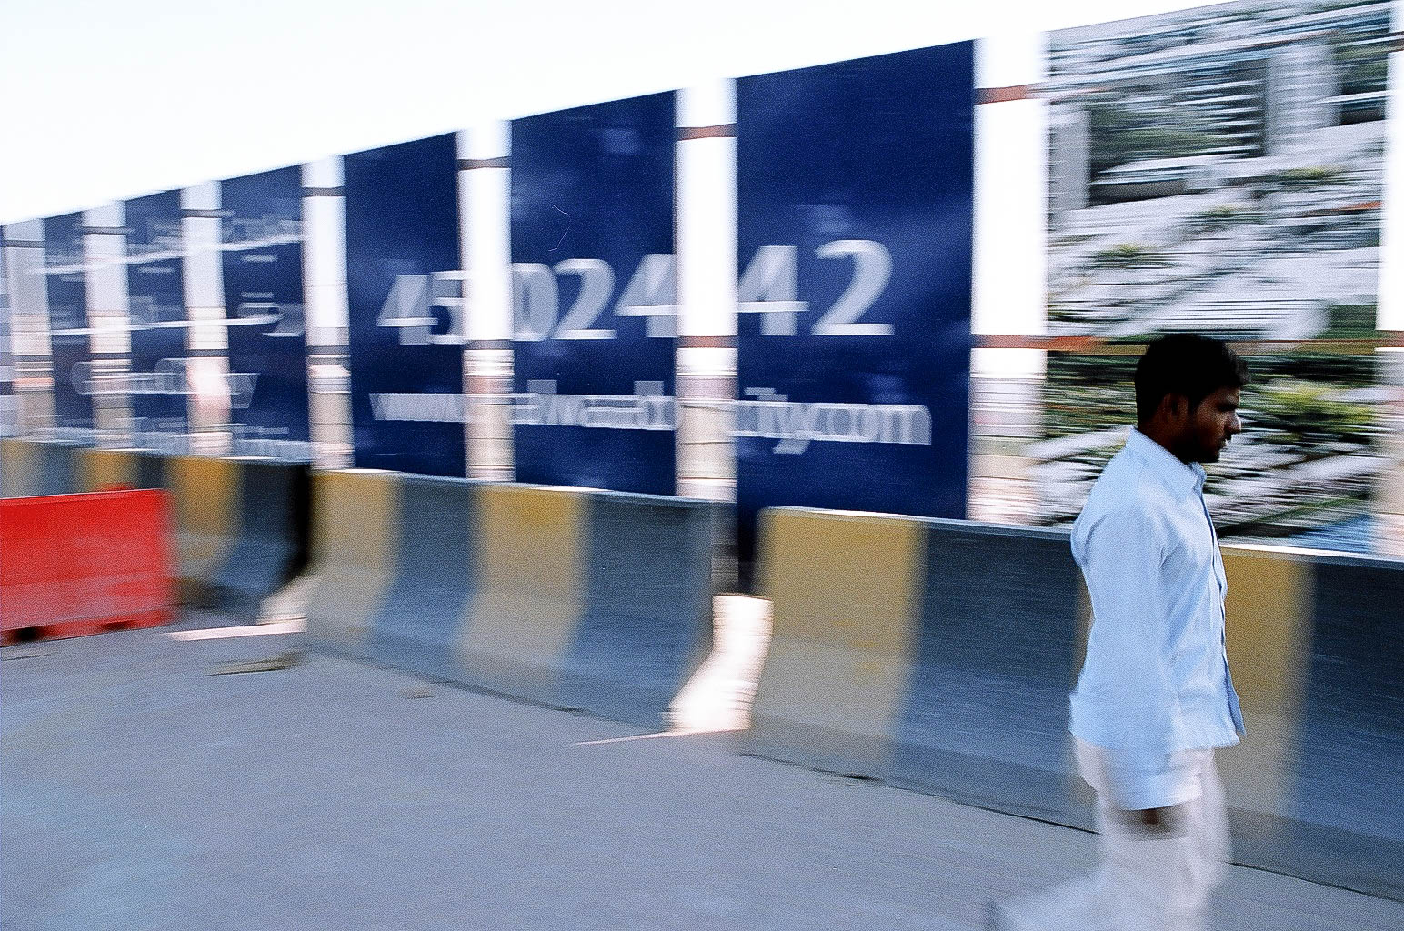
Figure 8 Marketing du projet de nouveau quartier Al-Waab City, à proximité d’Aspire Zone (Al-Aziziyah), Benchetrit 2011

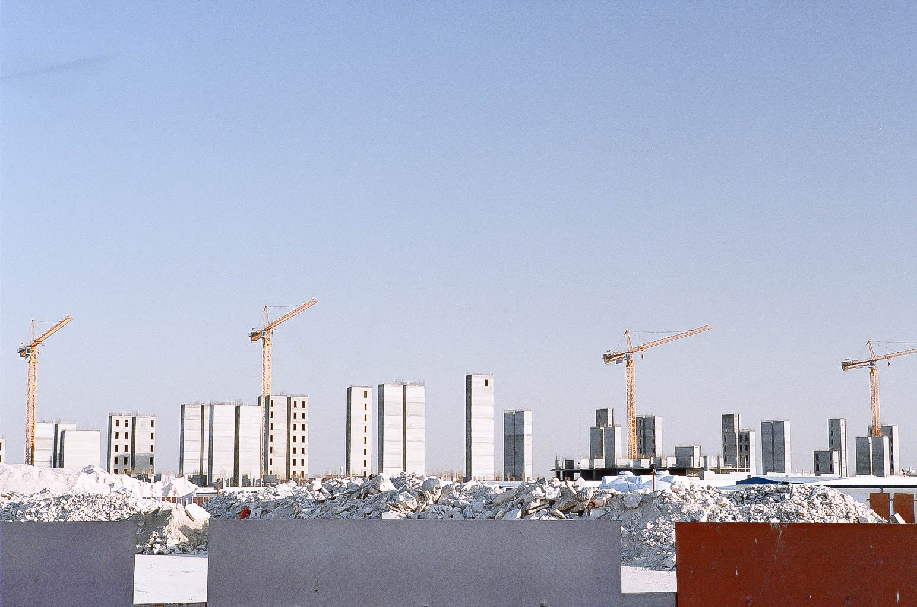
Figure 9 Démarrage du chantier Al Waab City, qui accueillera surtout des bureaux et de nouveaux compounds résidentiels, Benchetrit 2011

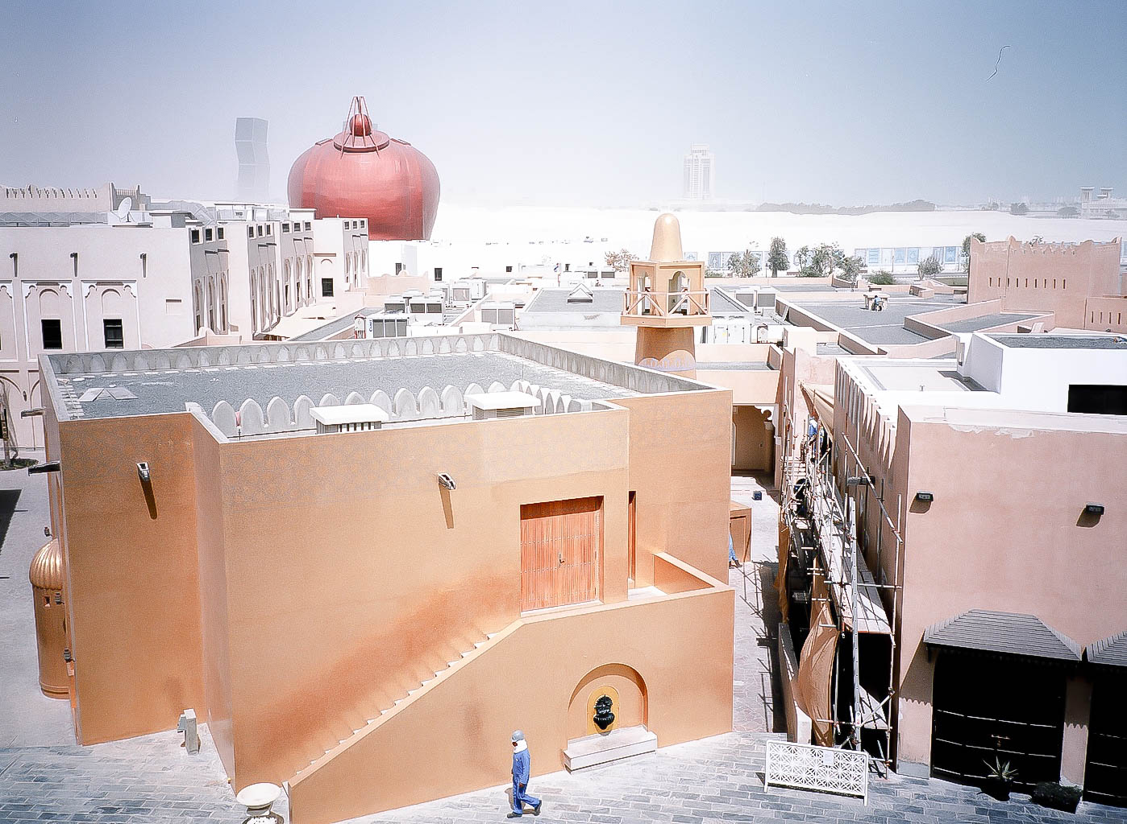
Figure 10 Livraison du « village culturel » Katara au nord de la ville, avec la tour « zig-zag » en arrière-plan (gauche), marquant l’entrée de la ville nouvelle Lusail et de l’île artificielle The Pearl (droite), Benchetrit 2011

Le travail à la ville
Les pouvoirs en place dans les pays du Golfe ont longtemps cherché à limiter les interactions sociales des travailleurs migrants dans leurs métropoles émergentes, en organisant rigoureusement flux et activités : chantiers nocturnes, déplacements en flottes de bus « scolaires », assignation résidentielle dans des quartiers-camps ségrégués par nationalité, etc. Le développement urbain tous azimuts de ces dernières décennies, au Qatar comme dans les pays voisins où les conditions de travail ont été dénoncées par des ONG, a accru la visibilité de ces individus en ville. Ils sont même souvent, dans certaines zones encore inachevées, les seuls et uniques occupants, affectés aux finitions, à l’entretien et à la sécurisation des nouveaux quartiers et des villes nouvelles en attente d’habitants et de visiteurs.
L’objectif du photographe a pu saisir les corps et les visages de ceux qui n’ont pas tout à la fait le « droit à la ville », selon la formule du philosophe Henri Lefebvre, mais qui sont pourtant au cœur de la dynamique capitaliste de production de l’espace urbain qatari. La division du travail par couleur vestimentaire – jaune pour la sécurité, bleu pour la construction, vert pour le paysagisme, orange pour l’entretien, sans oublier le rose, qui manque à cette série, pour le travail domestique féminin – vient rappeler l’extrême codification du travail urbain et sa rationalisation par « compétences » (et nationalités) largement déshumanisante selon Natasha Iskander, et ce malgré les récentes réformes en matière de droit du travail adoptées par le Qatar.

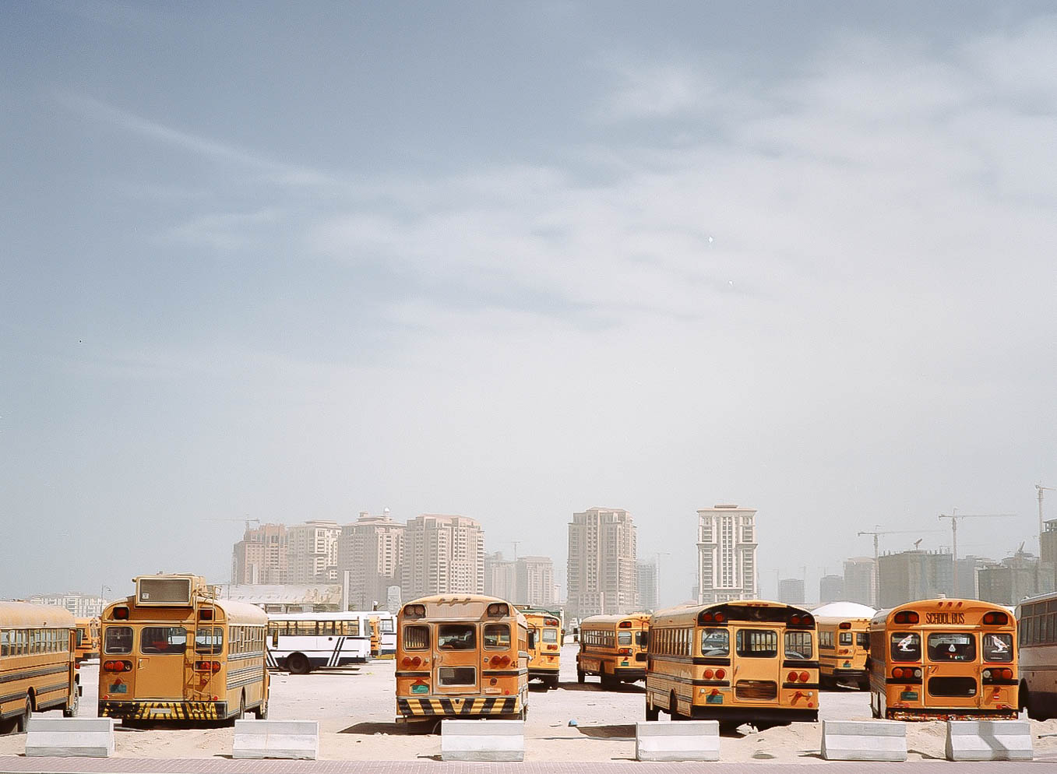
Figure 11 Vieux bus scolaires servant à acheminer les ouvriers sur le chantier de l’île artificielle The Pearl, en construction depuis 2007, Benchetrit 2011
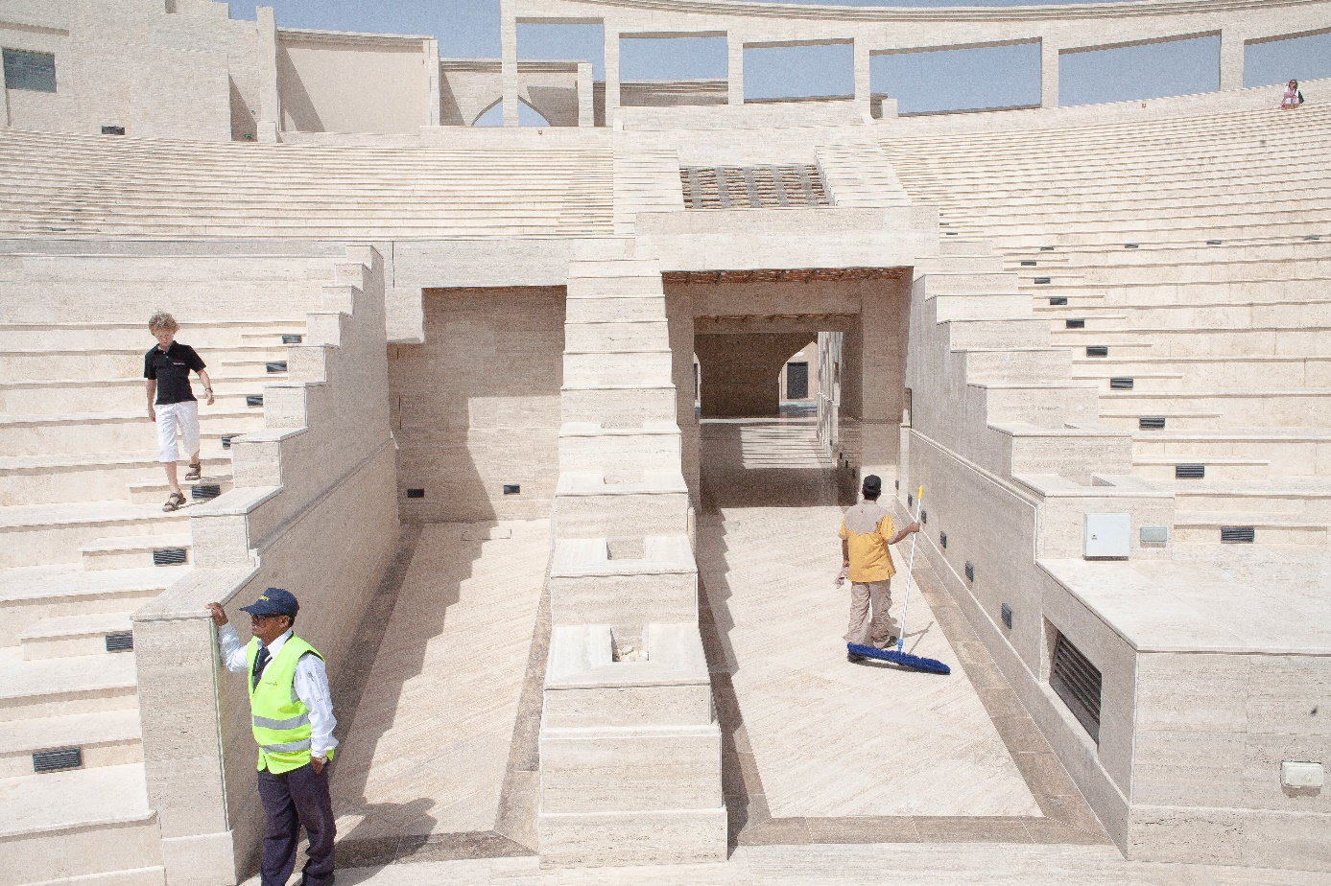
Figure 12 Sécurisation et entretien de l’amphithéâtre tout juste livré dans le « village culturel » Katara, situé entre West Bay et The Pearl, Benchetrit 2011
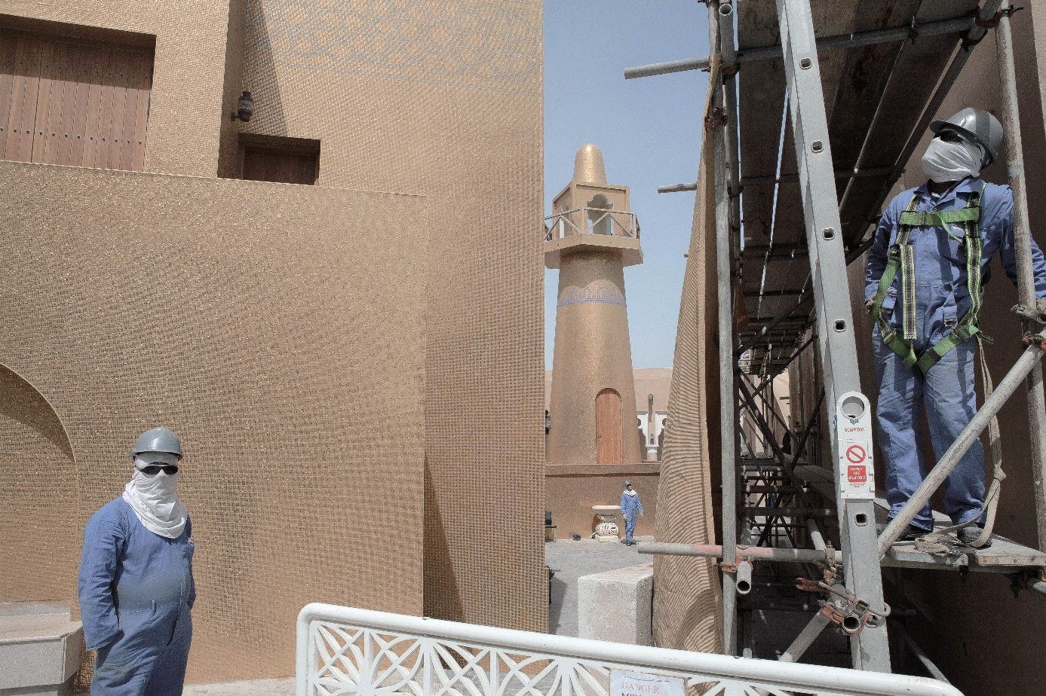
Figure 13 Ouvriers portant un foulard censé limiter les effets de la lumière et de l’air brûlant (32 degrés en ce jour de mars) sur un chantier du "village culturel" Katara, Benchetrit 2011
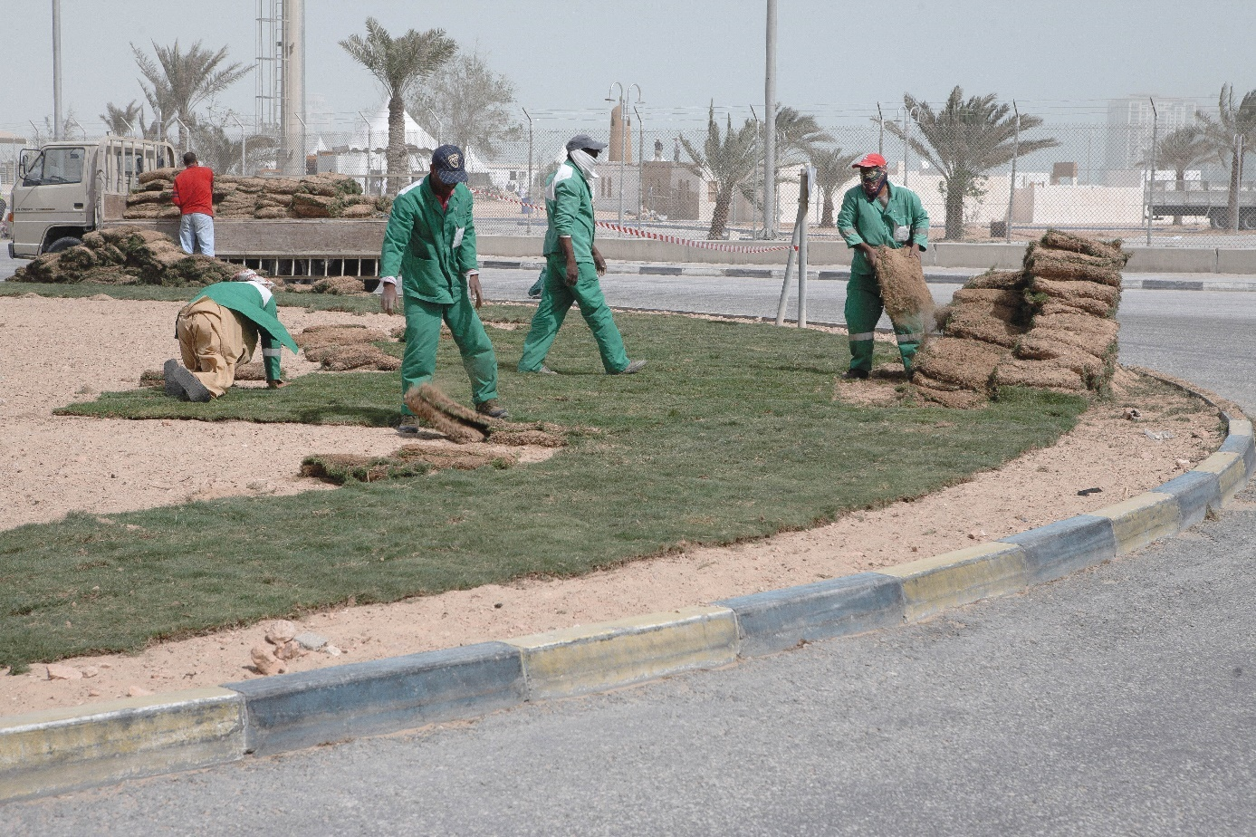
Figure 14 Les débuts du verdissement de la ville : pose de pelouse sur un rond-point à proximité de l’hôtel Intercontinental (West Bay Beach), préfigurant la plantation de milliers d’arbres autour des futurs stades du pays, Benchetrit 2011
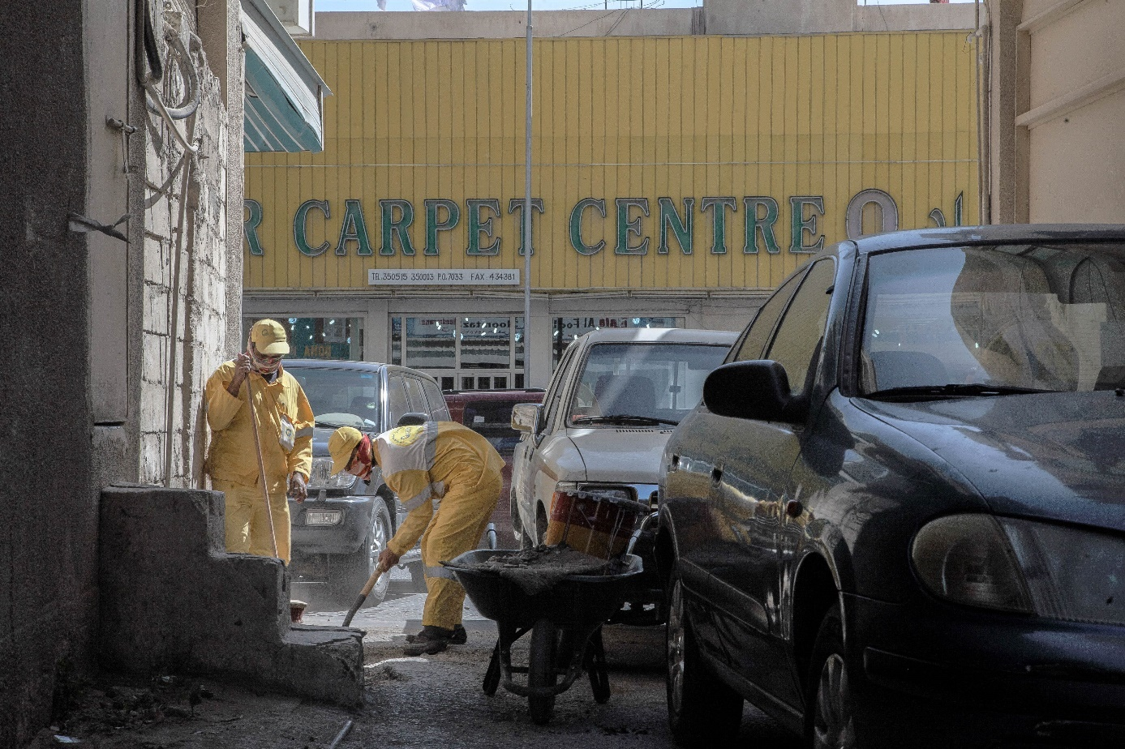
Figure 15 Petit entretien de voirie « à la brouette » dans le centre-ville de Doha, Benchetrit 2011
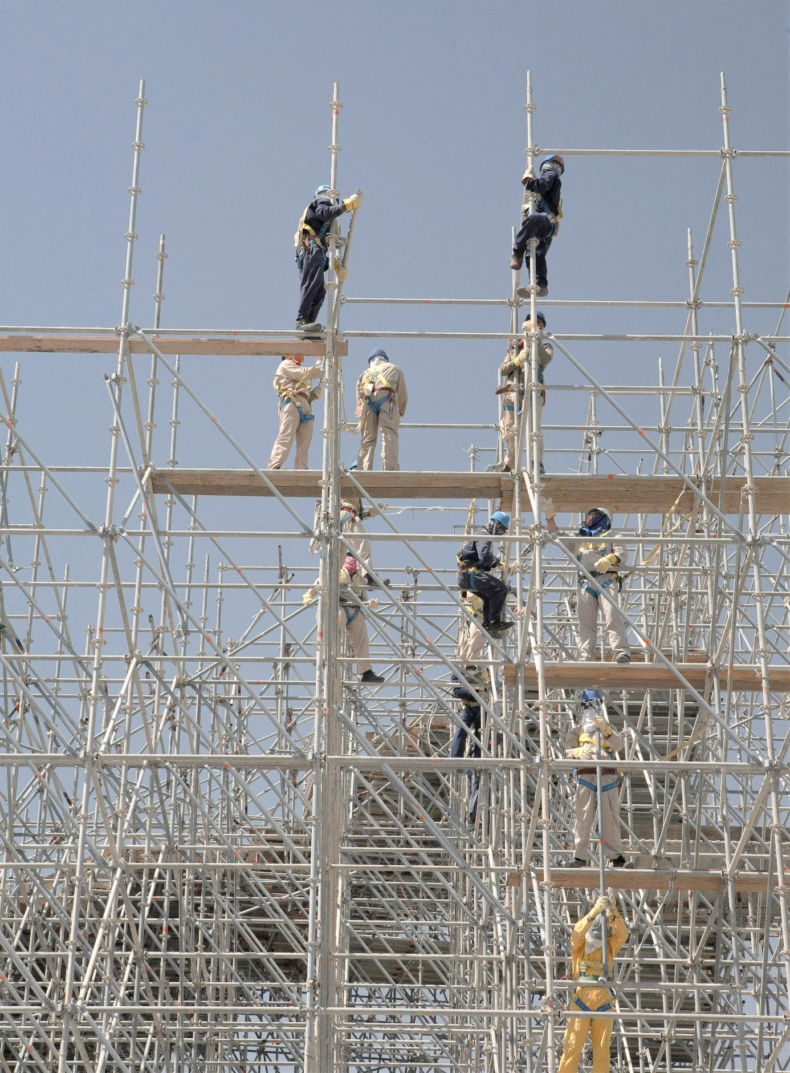
Figure 16 Edification d'un échafaudage dans le centre-ville de Doha, Benchetrit 2011

L’urbanité des marges
La régénération « gentrificatrice » du centre-ville de Doha, où ne subsistent plus que quelques formes résiduelles d’habitat populaire, constitue un précédent en matière de mise aux normes internationales de la ville. L’extension de cette stratégie à des quartiers périphériques était déjà à l’œuvre en 2011, comme le montrent les démolitions survenues à Al-Saad à l’ouest de l’agglomération. Elle a permis de récupérer d’importantes réserves foncières dans ce quartier situé à mi-chemin entre le centre-ville et le « quartier du sport », Aspire Zone, où passe aujourd’hui l’une des trois lignes du métro de Doha.
Les menaces d’expulsion et de démolition qui pèsent sur les quartiers populaires de Doha sont intrinsèques au statut « impermanent » de l’espace urbain, selon la formule de Yasser Elsheshtawy. Planifiées pour un usage éphémère – ici l’événement sportif – et pratiquées par des résidents temporaires – les travailleurs migrants –, Doha et les autres villes du Golfe sont elles-mêmes, selon ce dernier, des « villes temporaires ».
Mais dans ce contexte, l’attachement, l’ancrage et l’appropriation de l’espace se produisent malgré tout. Dans les interstices de la ville-spectacle standardisée, une autre ville apparaît, ordinaire et cosmopolite, matérialisant, à travers les espaces de consommation et de déambulation notamment, une mondialisation et une citadinité « par le bas ». Ces marges urbaines de Doha, déjà fragilisées par les politiques urbaines pré-coupe du monde, auront-elles résisté aux transformations de la décennie 2010 ? Il faudra d’autres enquêtes de terrain pour le dire…

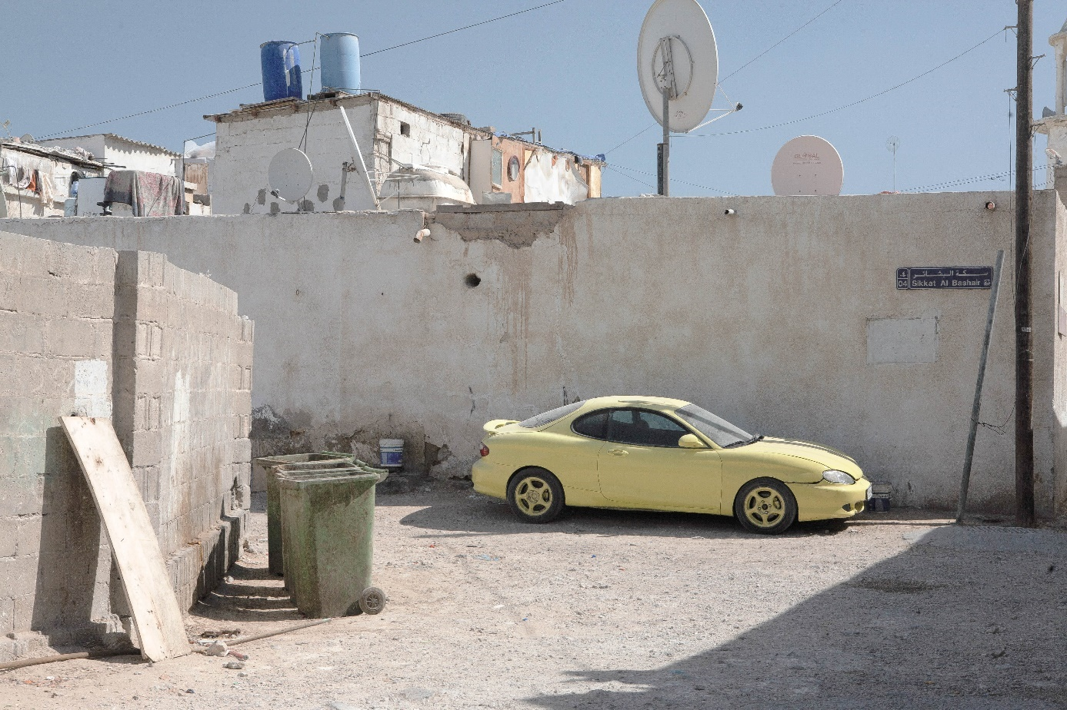
Figure 17 Habitat précaire dans les résidus populaires du centre-ville de Doha, entre Msheireb et Sûq Waqif, Benchetrit 2011
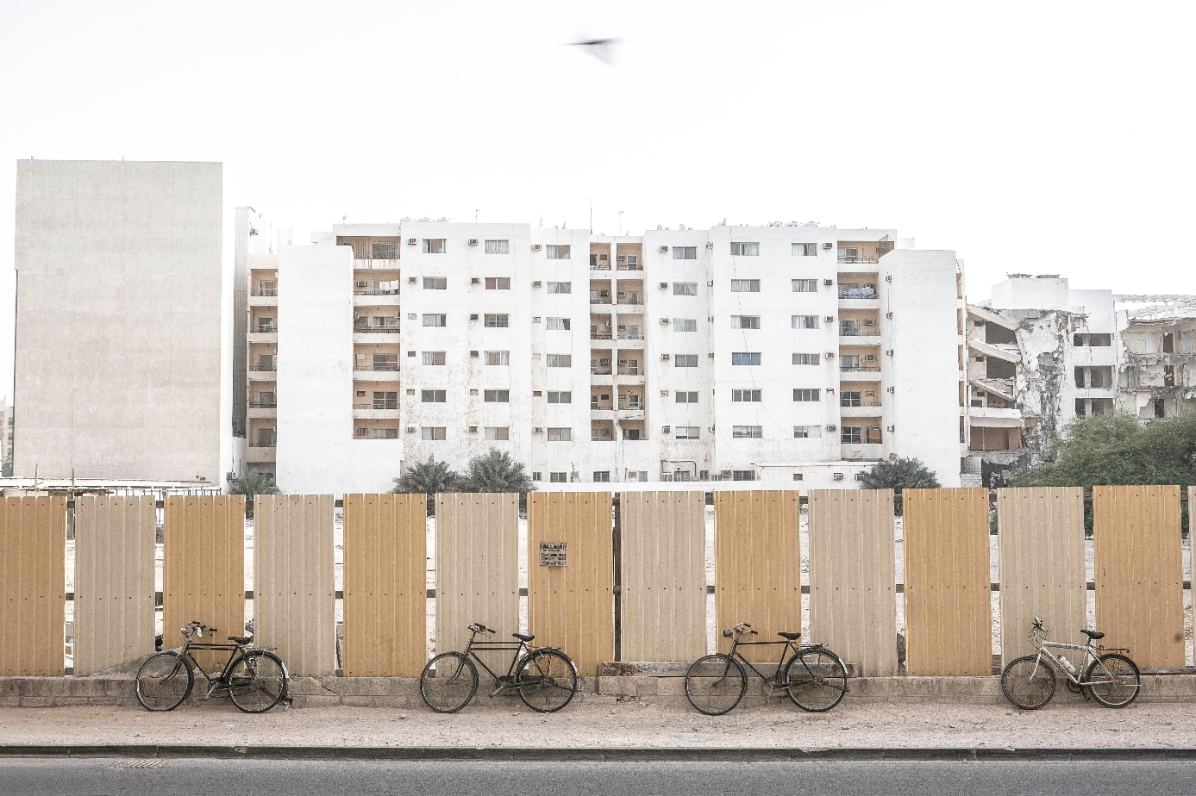
Figure 18 Démolition d’immeubles collectifs en vue de libérer du foncier dans le quartier Al-Sadd ; au premier plan, vélos utilisés par les livreurs, Benchetrit 2011

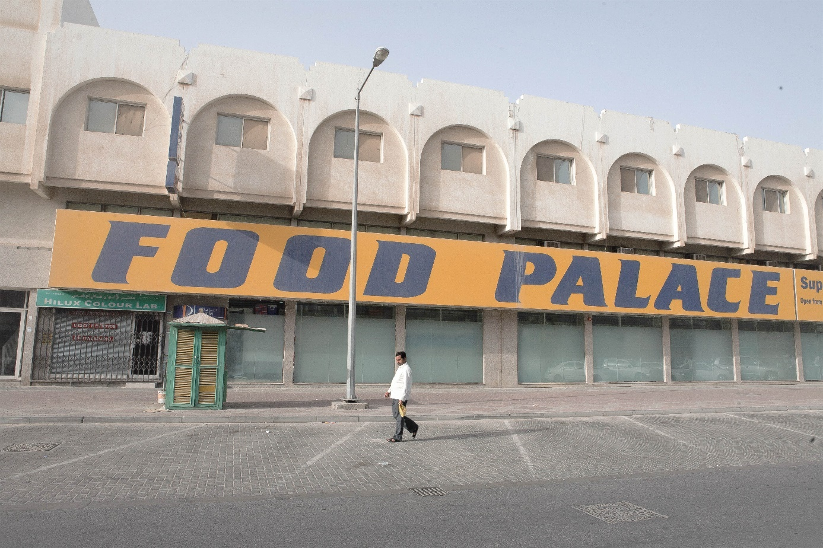
Figure 19 Supermarché asiatique dans le quartier péricentral Al-Sadd, qui accueillera bientôt de nouvelles infrastructures urbaines (le métro notamment), Benchetrit 2011
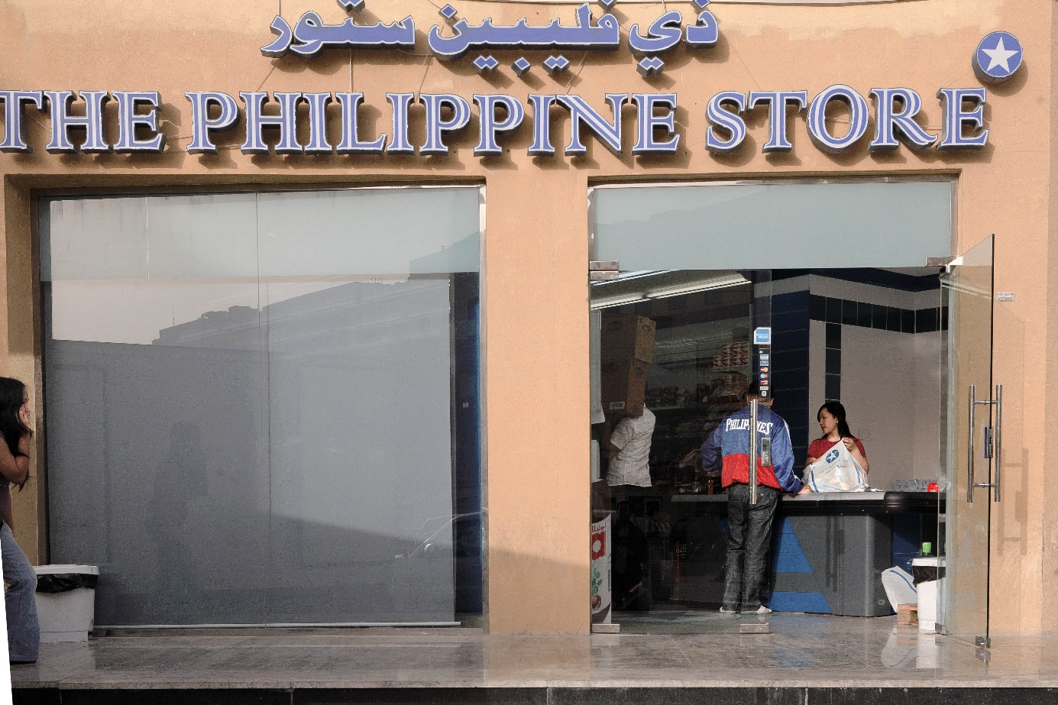
Figure 20 Commerce diasporique d’Al-Sadd, rue Al-Difaat, au sud de laquelle subsistent aujourd’hui les derniers terrains constructibles d’un quartier désormais très densément loti, Benchetrit 2011
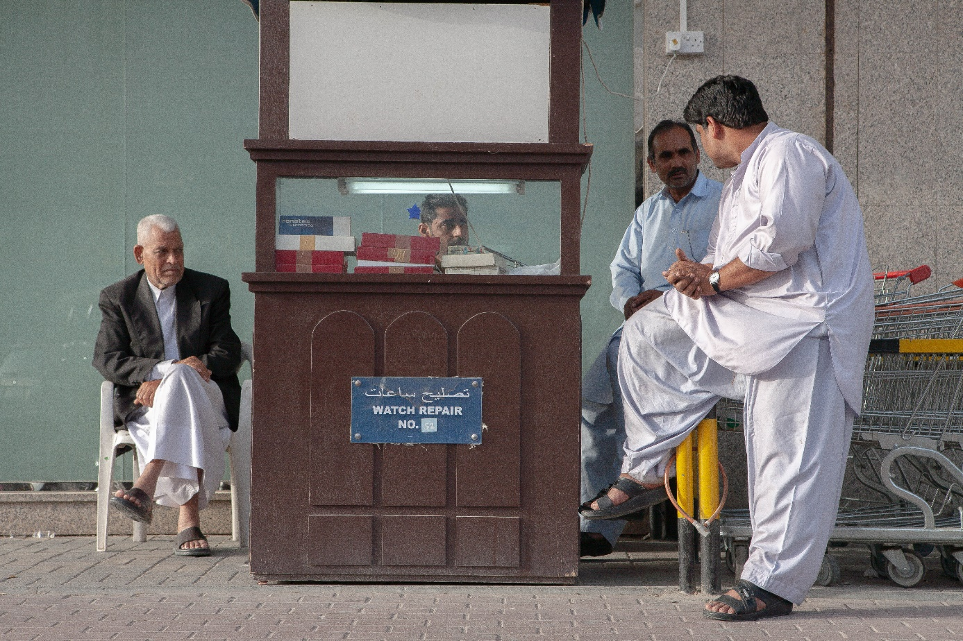
Figure 21 Sociabilités autour d'un artisan horloger devant un supermarché d'Al-Sadd, Benchetrit 2011

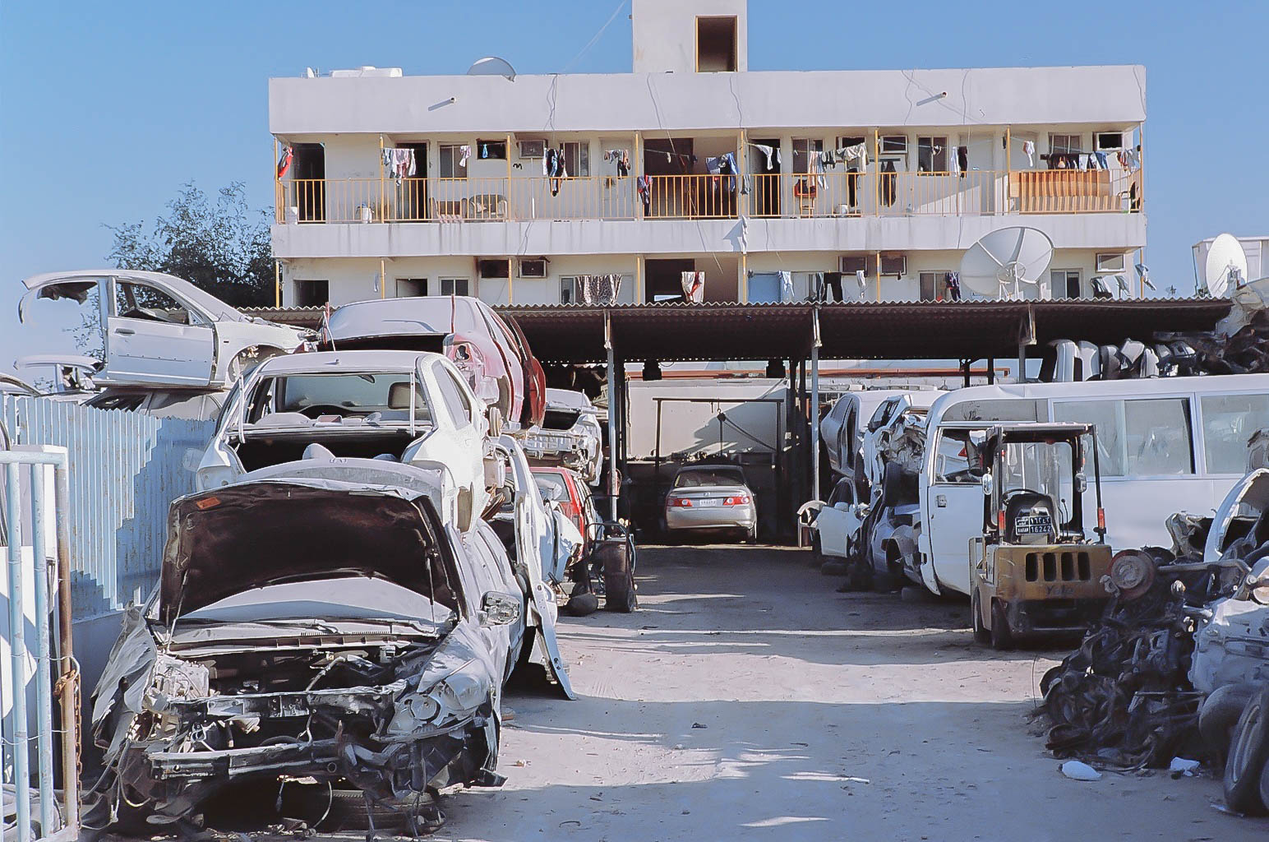
Figure 22 Casse automobile et petit habitat collectif de la zone industrielle de Doha (Al-Sanaiyah), où vivent la plupart des travailleurs étrangers, située sur les franges occidentales de l’agglomération, non loin de la base militaire américaine d’Al-Udeid, Benchetrit 2011
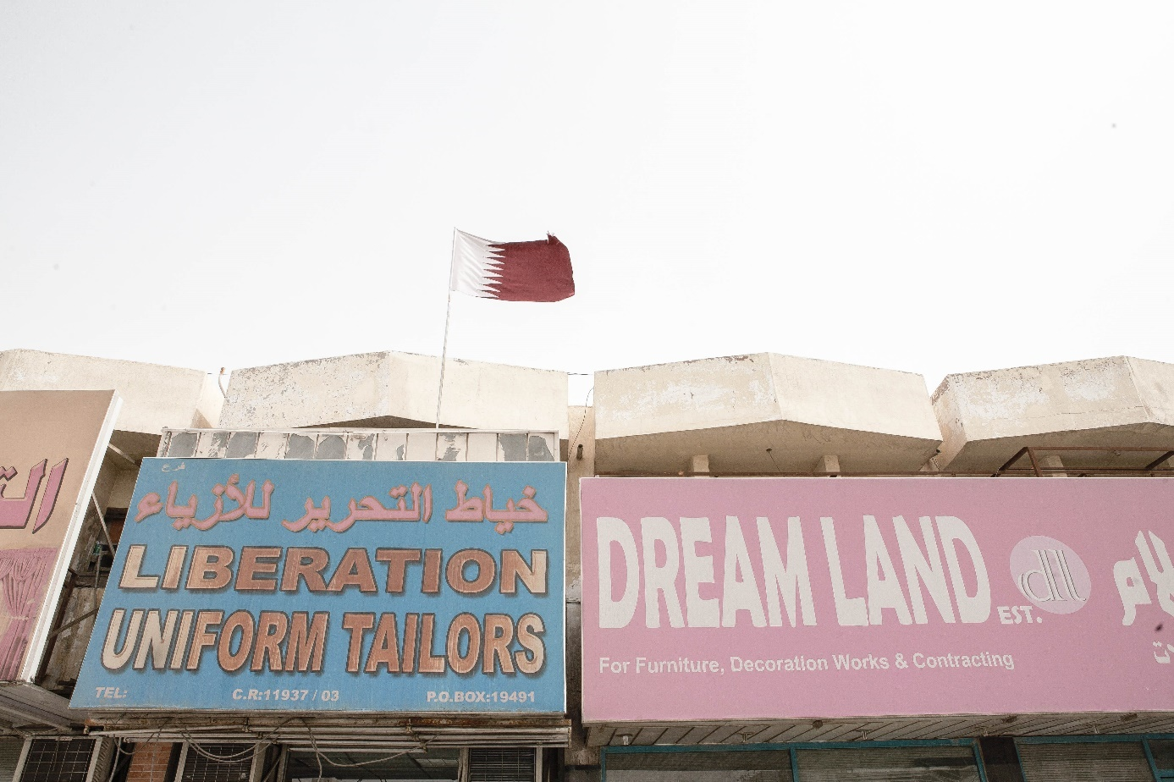
Figure 23 Commerces de proximité d’Al-Wakrah, ancien port perlier devenu une petite ville satellite du sud de Doha, où un stade a été construit par l’architecte Zaha Hadid

Photographe indépendant : https://www.manuelbenchetrit.com/
Géographe, Maître de conférences à l’Université de Tours, membre de l’Equipe Monde Arabe et Méditerranée (UMR CITERES).
Raphaël Le Magoariec, 2020, « Les stades de la Coupe du monde 2022, reflets d’un Qatar à deux vitesses », Les Cahiers d’EMAM, n° 33.
Construit par Vinci (dont le fonds d’investissement souverain du Qatar, Qatar Investment Authority, est actionnaire) et géré par un consortium RATP/SNCF, le métro de Doha symbolise les relations diplomatiques et économiques étroites entre la France et le Qatar depuis son indépendance en 1971 (Benjamin Barthe, Grégoire Biseau, « France-Qatar, une amitié pleine de ressources », M Le magazine du Monde, n° 582, 11-12/11/22).
Andrew Gardner, 2013, « The transforming landscape of Doha : an essay on urbanism and urbanization in Qatar », Jadaliyya.com ; Mehdi Lazar, 2020, « Doha », Abécédaire de la ville au Maghreb et au Moyen-Orient, PUFR.
Miriam Cooke, 2014, Tribal Modern. Branding New Nations in the Arab Gulf, University of California Press.
Nadine Scharfenort, 2013, « Large-Scale Urban Regeneration: A New “Heart” for Doha », Arabian Humanities, n° 2.
Andrew Gardner & Autumn Watts (dir.), 2012, Constructing Qatar: Migrant Narratives from the Margins of the Global System, Smashwords.
Natasha Iskander, 2021, Does Skill Make Us Human?: Migrant Workers in 21st-Century Qatar and Beyond, Princeton University Press.
Démantèlement théorique du système de la kafala (mise sous tutelle des travailleurs étrangers), réglementation du travail domestique, création de tribunaux spécialisés, fixation d’un salaire minimum, création d’un fonds d’indemnisation pour les salaires impayés, construction d’une cité-dortoir de 70 000 places (Labour City) en réponse aux critiques faites au sujet des conditions de vie dans les camps de travailleurs.
Yasser Elsheshtawy, 2019, Temporary Cities. Resisting Transience in Arabia, Routledge.
https://orientxxi.info/lu-vu-entendu/abou-dhabi-un-cosmopolitanisme-d-en-bas,5934

